Мастер –класс «Изготовлении из атласных лент розы»
Литовченко Р.Я. воспитатель детского сада № 32 г. Каменск-Шахтинский

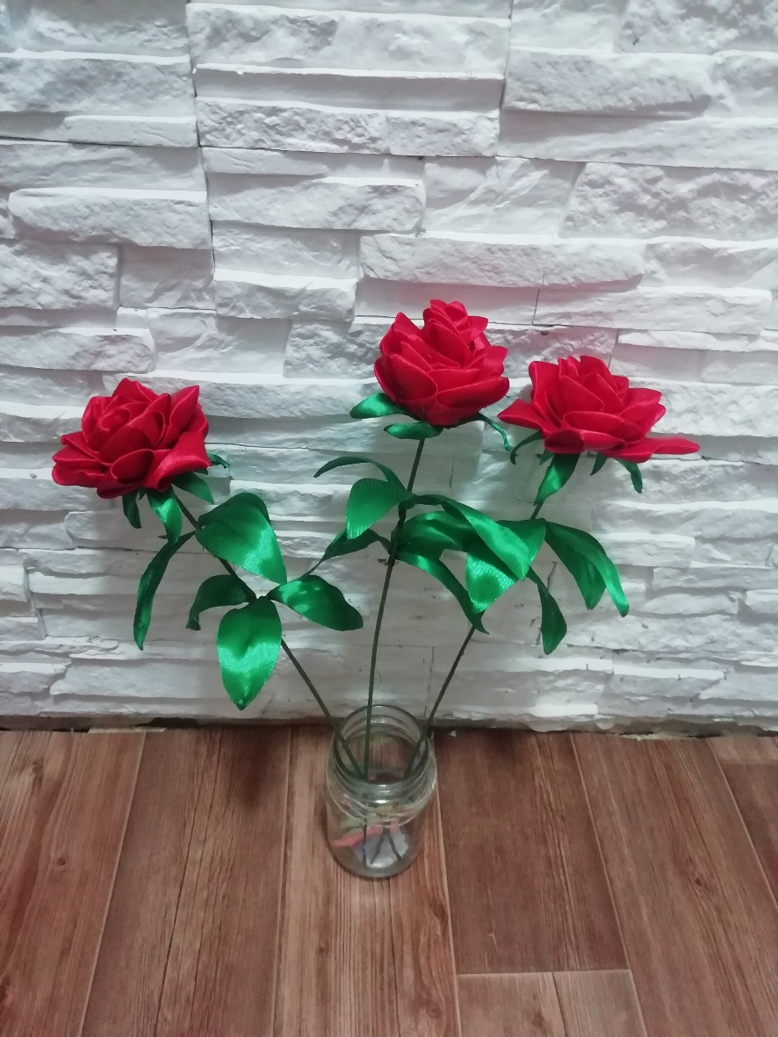

Цветы все красивые, но королева всех цветов –это роза.
Красота розы неповторима и всегда актуальна. И сотворить подобный цветок своими руками из атласных лент легко .

Для создания атласной розы понадобиться: атласная лента красного цвета (5см. ,клей ,ножницы, зажигалка, проволока),4м зеленого цвета атласной ленты

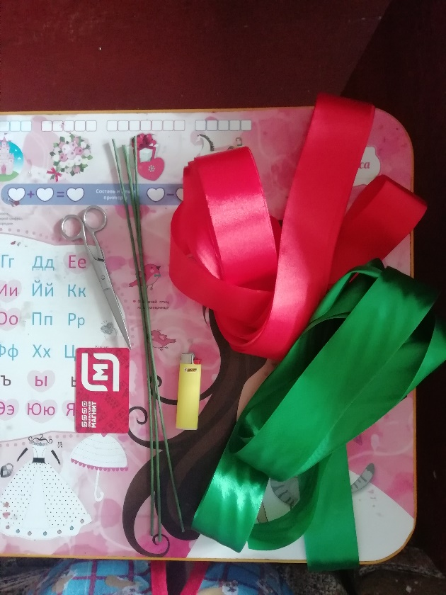

1.с помощью карточки ,прикладываю магнитную карточку ленте и сворачиваю 15 раз ( для розы одной нужно 15 лепестков)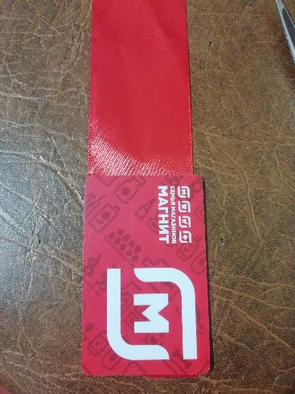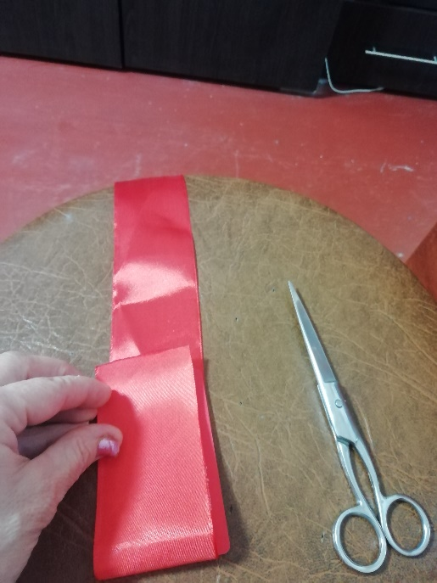

2. Затем разрезаю стороны ,у меня получились небольшие отрезки ленты

3. Далее с двух сторон отрезки лент опаливаю зажигалкой
4.Формирую лепесток ( 15 лепестков)

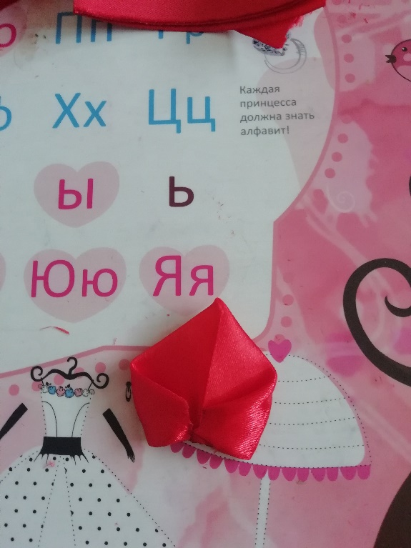

5.Из готовых лепестков начинаю формировать розу с помощью клеевого пистолета

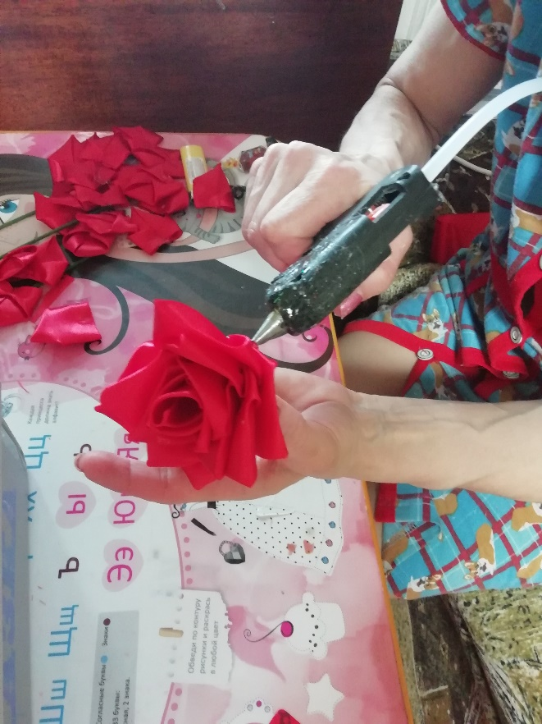

6.Розочка готова наклеиваем на шпажку (шпажку обтягиваем флористической лентой зеленого цвета)
7.Вырезаем шаблон листочков на одну розу понадобится 6 шт., и 9 шт. маленьких листочков

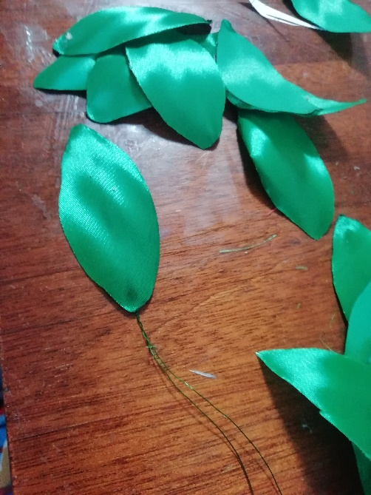

8.Листок накручиваем на проволоку на одну веточку понадобится 3 листочка
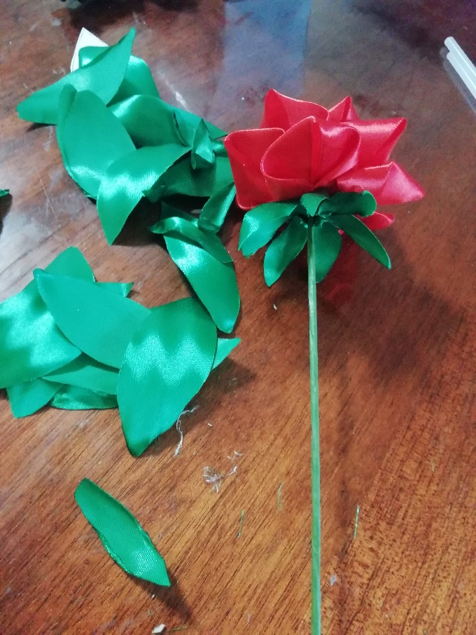
9.Листочки прикрепляем нашему стебельку.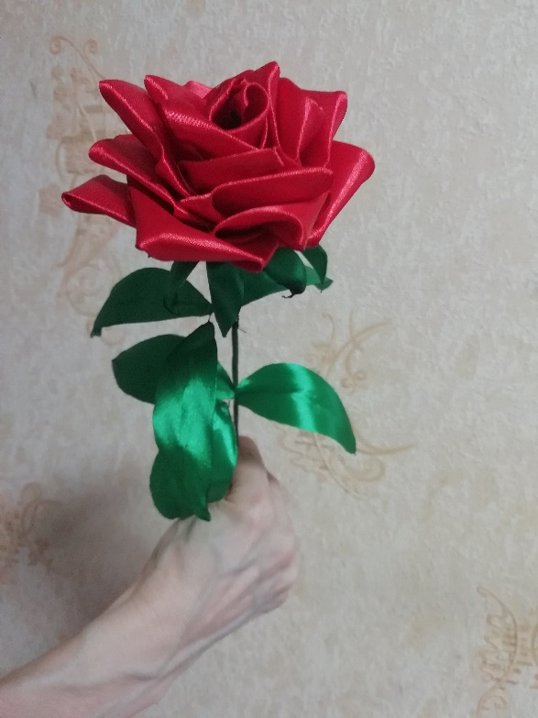

Вот наша роза королева всех цветов готова

